YAGO OTERO MARTÍNEZ

Tarea 1

SQL:
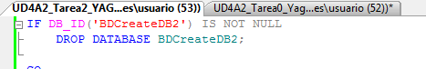

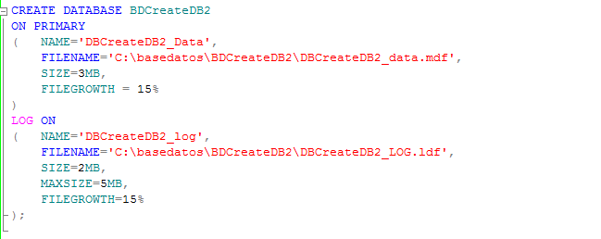

TABLAS:
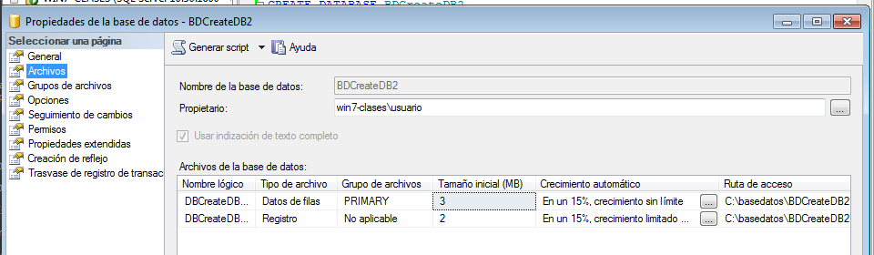

GRUPO DE ARCHIVOS:
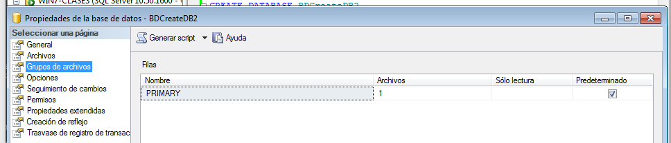

exec sp_helpdb 'NOMBREBD'

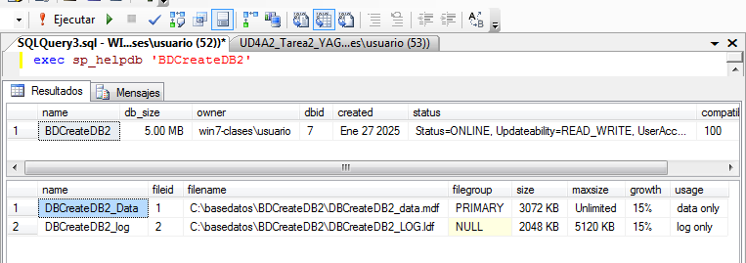

USE NOMBREBD select * from sys.database_files
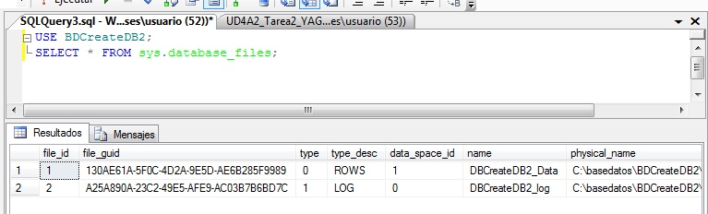

Tarea 1

SQL:
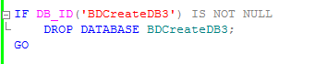

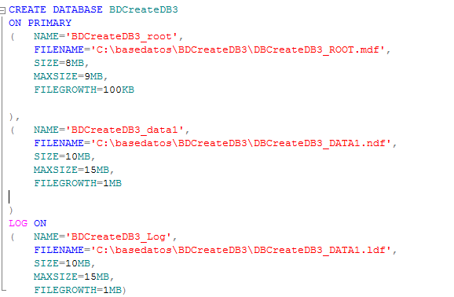

TABLAS:
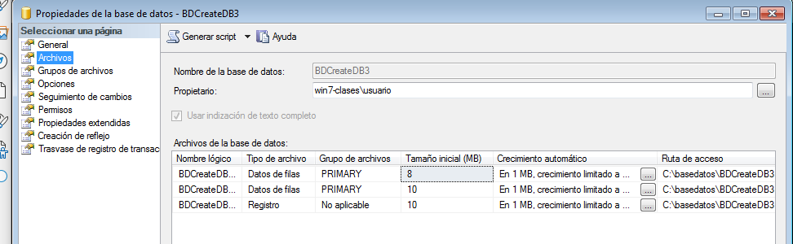

GRUPO DE ARCHIVOS:
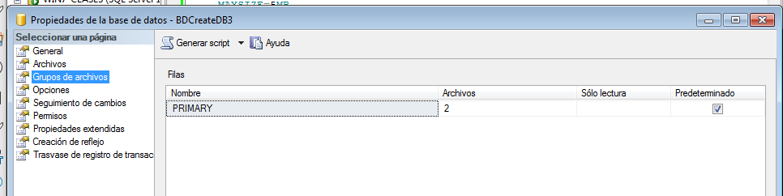

exec sp_helpdb 'NOMBREBD'

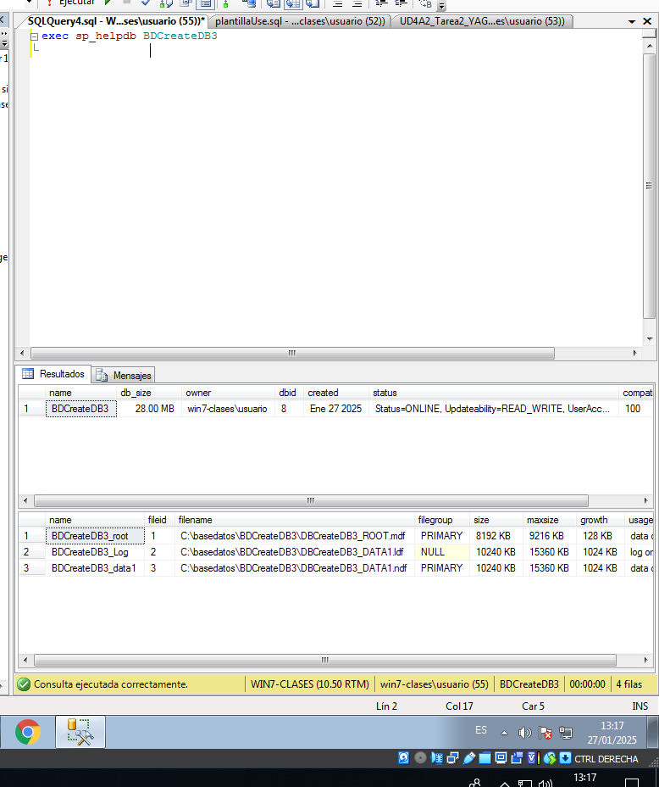

USE NOMBREBD select * from sys.database_files
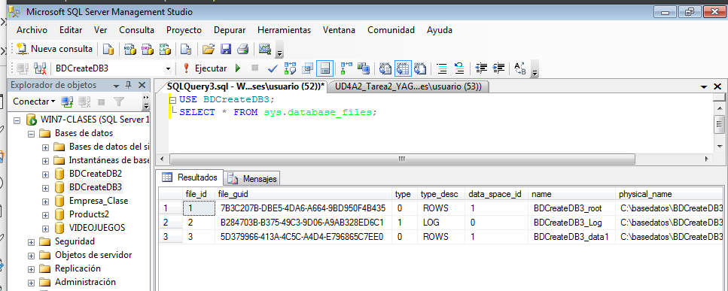

TAREA 3
Se crean dos archivos , uno .mdf (primario, perteneciante a un único grupo de archivos ‘PRIMARY’) y otro .ldf (log).
El primario tiene 3MB , de crecimiento 1MB y de tamaño máximo unlimited
El de logs tiene 5MB , de crecimiento 10% y tamaño máximo 20GB

